TP3 suite: Les champs indépendants et les contrôles
Exercice1: les champs indépendants
1. Création d'un champs indépendant
- Ouvrez le formulaire de la BD Wilaya en mode création.
- Ajouter une zone de texte, appelez le "Densité Population" ((الكثافة السكانية.
- Cliquez à l'endroit où vous voulez le champ indépendant.
- La zone de texte et un intitulé vont apparaître.
- Placez le curseur à l'intérieur de la case de zone de texte.
- Entrez la formule suivante: =[Population]/[Superfice].
- Affichez le formulaire en mode Formulaire.
Deuxième méthode
Après l'ajout du champs --> bouton droit--> propriété --> Source de control--> =[Population]/[Superfice].,
2. Questions
- Pourquoi #Erreur apparait? Quel est ce type de contrôle?
- Est ce que le champ " Densité Population" est créé dans la table Wilaya?
- Refaire les mêmes étapes pour calculer la superficie moyenne pour les communes (المساحة المتوسطة للبلديات).
Exercice2 : Les contrôles
Soit le formulaire suivant.
1. Combien de tables allez vous proposer? Créez les dans la base de données BDFactutre
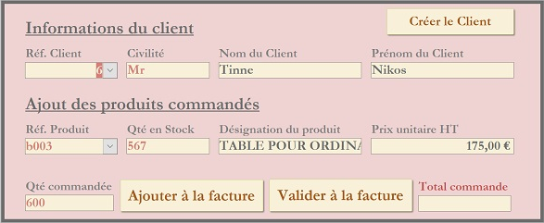

2. Etablir les boutons: Créer le Client, Ajouter à la facture et Valider à la facture.
3. Nous voulons effectuer un contrôle sur les quantités: Si la quantité en stockes est inférieur à la quantité commandée, un message d'alerte apparait.

La méthode
Une mise en forme conditionnelle consiste à définir un critère selon lequel des attributs de mise en valeur doivent se déclencher automatiquement, pour le contrôle désigné. Pour la zone de texte sélectionnée (dans ce cas c'est la zone Qte_commandee), si la valeur du contrôle Qte_commandee est supérieure à la valeur du contrôle Qte_stock, une couleur de fond rouge doit apparaître.
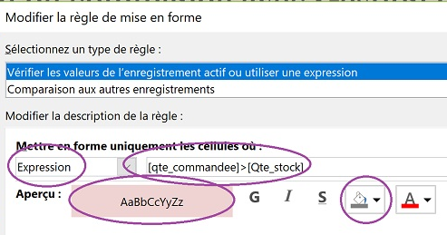
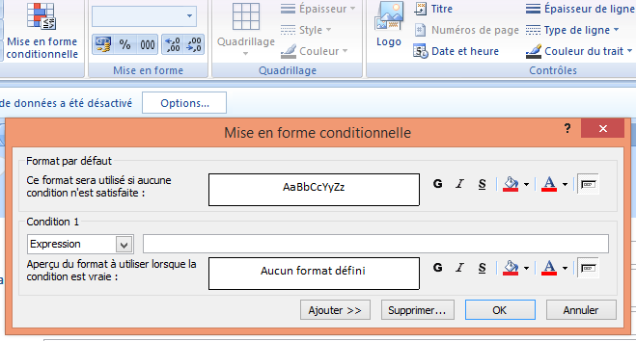

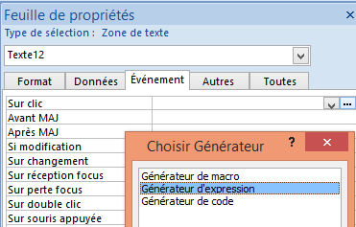
Question: Effectuez un contrôle sur la quantité commandée qui ne doit pas être égale à zéro.
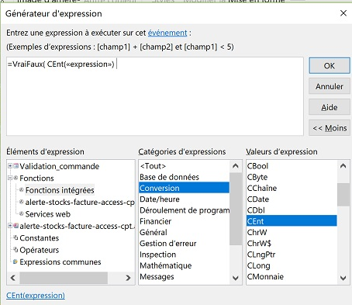
Exercice3 : Les contrôles par des messages d'alertes

Comme son nom l'indique, la fonction CEnt permet de convertir en nombre entier, la valeur qui lui est passée entre parenthèses. La syntaxe de notre formule est la suivante :
=VraiFaux(CEnt(«expression»).

Nous devons remplacer le terme expression par le nom du champ de la quantité commandée. Comme toujours, il doit être inscrit entre crochets.
=VraiFaux(CEnt( [qte_commandee] ) > CEnt( [Qte_stock] )
Maintenant pour afficher le message, on utilise la fonction BoîteMsg:
=VraiFaux(CEnt( [qte_commandee] ) > CEnt( [Qte_stock] ) ; BoîteMsg('La quantité demandée n'est pas disponible en stock') ;'')

Le résultat doit être comme suit:
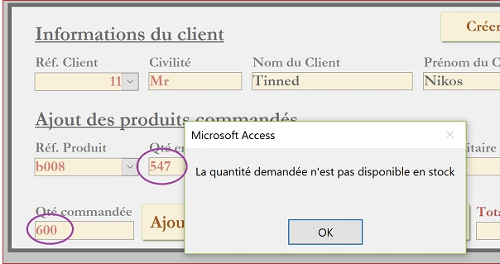

Question:
1. Utilisez une fonction pour calculer Total Commande (regardez le formulaire de la première page).
2. Effectuez un contrôle en utilisant les messages pour les totaux supérieurs à 3000,00.
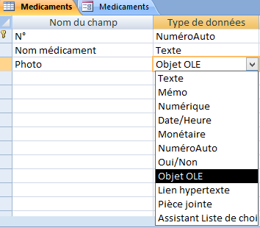
3. Rajoutez un champ OLE dans la table produit pour y mettre une image.

L'objet OLE
Pour insérer des fichiers tel que les images ou autre, on utilise la propriété OLE. Ce sont les initiales en anglais de Object Linking and Embedding: "Liaison (Linking) et Incorportation (Embedding) d'objet". Donc, ce champ, à partir du moment qu'il est défini en Objet OLE, va pouvoir contenir aussi bien une feuille Excel, qu'un document Word ou une image. Dans notre cas, il va s'agir d'une image JPEG, qui sera donc simplement un fichier à l'extension .JPG. Cela est possible dans les propriétés du champs.

